DAFTAR PUSTAKA

Achmad HP, dkk. (2012). “Linguistik Umum, Jakarta: Penerbit Erlangga”.

Anasti, dkk. (2022). “Sosiolinguistik dalam Pembelajaran Teks Fabel dengan Pendekatan Komunikatif”. Jurnal Basicedu, 6(1), 646-655. [https://doi.org/10.31004/basicedu.v6i1.1983.](https://doi.org/10.31004/basicedu.v6i1.1983) (Diakses pada tanggal 16 Januari 2024)

Ario Foy. (2020). “Modul Pembelajaran SMA Bahasa Indonesia, Kebudayaan Direktorat Jenderal Pendidikan Anak Usia Dini Pendidikan Dasar dan Pendidikan Menengah Direktorat Sekolah Menengah Atas”. [https://repositori.kemdikbud.go.id/20187/1/Kelas%20X_Bahasa%20Indon](https://repositori.kemdikbud.go.id/20187/1/Kelas%20X_Bahasa%20Indonesia_KD%203.12%281%29.pdf) [esia_KD%203.12%281%29.pdf.](https://repositori.kemdikbud.go.id/20187/1/Kelas%20X_Bahasa%20Indonesia_KD%203.12%281%29.pdf) ( Diakses pada tanggal 16 Januari 2024).

Ayu,Dkk . (2020). “Pembelajaran Bahasa Indonesia berbasis e-learning di era digital”. *Proceedings*,*1*(2). Jurnal.umj. 56–61. [https://jurnal.umj.ac.id/index.php/SAMASTA/article/view/7145.](https://jurnal.umj.ac.id/index.php/SAMASTA/article/view/7145) (Diakes pada tanggal 16 Jnuari 2024).

Attazky, A. A., Triana, L., & Anwar, S. (2020). “Sarkasme dalam Unggahan dan Komentar pada Grup Facebook Pt Oy Indonesia dan Implikasinya Terhadap Pembelajaran Bahasa Indonesia Di SMA”. *Jurnal Wahana Pendidikan*, *7*(2), 165-

176. <https://jurnal.unigal.ac.id/jwp/article/view/3587>. (Diakses pada tanggal 8 Juli 2024).

Budi, dkk. (2023). “Gaya Bahasa Sindiran Pada Media Sosial. Jurnal Sinestesia”, 13(1), 163-174. [https://sinestesia.pustaka.my.id/journal/article/view/309.](https://sinestesia.pustaka.my.id/journal/article/view/309)

(Diakses pada tanggal 8 Juli 2024).

Camp, E. (2012). Sarcasm, pretense, and the semantics/pragmatics distinction. *Noûs*, *46*(4), 587-634.

[https://citeseerx.ist.psu.edu/document?repid=rep1&type=pdf&doi=63d8e0](https://citeseerx.ist.psu.edu/document?repid=rep1&type=pdf&doi=63d8e0d66b36857340ca48efc0b3c32f56ada3a6) [d66b36857340ca48efc0b3c32f56ada3a6.](https://citeseerx.ist.psu.edu/document?repid=rep1&type=pdf&doi=63d8e0d66b36857340ca48efc0b3c32f56ada3a6) (Diakses pada tanggal 27 juli 2024).

Farmida, dkk. (2021). “Analisis Satire Dan Sarkasme Dalam Debat Capres 2019 Dan Implementasinya Terhadap Pembelajaran Di SMA.Bahtera Indonesia; Jurnal Penelitian Bahasa dan Sastra Indonesia”, 6(2), 189-202.

Gloriani, Yusida, dan Fellicia, F. (2015). “JENIS-JENIS GAYA BAHASA YANG DIGUNAKAN REPORTER SEPAK BOLA INDONESIA DALAM PERTANDINGAN FINAL ISL (INDONESIA SUPER

LEAGUE) 2014”. FON: Jurnal Pendidikan Bahasa dan Sastra Indonesia, 6(1). [https://journal.uniku.ac.id/index.php/FON/article/view/369.](https://journal.uniku.ac.id/index.php/FON/article/view/369) (Diakses

pada tanggal 16 Januari 2024)

Harahap, Fina Rosmaulina (2023).“Penerapan Media Komik Untuk Meningkatkan Hasil Belajar Siswa Pada Mata Pelajaran Bahasa Indonesia Di Kelas IV MIN Rura Burangir Padang Lawas. Skripsi thesis, Universitas Islam Negeri Sumatera Utara”.

Hasanah, dkk. (2019). “Analisis Penggunaan Gaya Bahasa pada Puisi-puisi Karya Fadli Zon. Kembara: Jurnal Keilmuan Bahasa, Sastra, dan Pengajarannya”,5(1),13-26. [https://ejournal.umm.ac.id/index.php/kembara/article/view/8187.](https://ejournal.umm.ac.id/index.php/kembara/article/view/8187) (Diakses pada tanggal 16 Januari 2024).

Hermaji Bowo. (2018). “Teori dan Metode Sosiolinguistik. Yogyakarta: Magnum Pustaka Utama”.

Hermaji,Bowo. (2021). “Teori Pragmatik, Yogyakarta: Magnum Pustaka Utama”.

Hermanto, dkk. (2023). “Pemaknaan Sarkasme pada Stand Up Comedy Ridwan Remin “Introduction JKT 2019”:(Analisis Semiotik Charles Sanders Pierce dalam Tayangan Youtube Ridwan Remin). MUKASI: Jurnal Ilmu Komunikasi”,2(2),159-170. [http://www.journal.yp3a.org/index.php/mukasi/article/view/1605.](http://www.journal.yp3a.org/index.php/mukasi/article/view/1605)

(Diakses pada tanggal 16 Januari 2024).

Irawati, dkk. (2023). “Strategi ketidaksantunan sarkasme warganet pada kolom komentar Instagram Ganjar Pranowo. Diglosia: Jurnal Kajian Bahasa, Sastra, dan Pengajarannya”, 6(3), 911-930.

[https://diglosiaunmul.com/index.php/diglosia/article/view/739.](https://diglosiaunmul.com/index.php/diglosia/article/view/739)(Diakses pada tanggal 16 Januari 2024)

Keraf, Gorys, 2008. Duksi dan Gaya Bahasa. Jakarta: PT Gramedia Pustaka Utama.

Mahsun. (2018). “Linguistik Forensik. Depok : Perpustakaan Nasional. Use the "Insert Citation" button to add citations to this document".

Mediasha, D. A. (2022). “Sarkasme Dikalangan Komika Dark Jokes pada Program Channel Youtube Deddy Corbuzier. Jurnal Konsepsi”, 11(3), 413-425. <https://p3i.my.id/index.php/konsepsi/article/view/215>. (Diakses pada tanggal 16 Januari 2024).

Mulyono Tri. (2020). “Belajar Menulis Puisi. Pemalang: Pustaka Senja”. Paramita, dkk. (2022). “Analisis Penggunaan Gaya Bahasa Sarkasme Netizen di

Media Sosial Facebook. Jurnal Pendidikan Tambusai”, 6(2), 14438-14445.

[https://p3i.my.id/index.php/konsepsi/article/view/215.](https://p3i.my.id/index.php/konsepsi/article/view/215) (Diakses pada tanggal

18 Jnuari 2024)

Saadillah, A., Haryudi, A., Reskiawan, M., & Amanah, A. I. (2023). “Penggunaan Bahasa Sarkasme Netizen di Media Sosial. Jurnal Onoma: Pendidikan, Bahasa,DanSastra”,9(2),1437-1447.[https://www.e-](https://www.e-journal.my.id/onoma/article/view/2367) [journal.my.id/onoma/article/view/2367.](https://www.e-journal.my.id/onoma/article/view/2367) ( Diakses pada tanggal 16 Jnuari 2024).

Sinaga, M., Mustika, T. P., & Tamam, M. B. (2023). “Fungsi Sarkasme dalam Bentuk Umpatan pada Tuturan Masyarakat Kabupaten Kepulauan Meranti. JurnalonEducation”,05(04),14813–14823. [https://jonedu.org/index.php/joe/article/view/2551.](https://jonedu.org/index.php/joe/article/view/2551) (Diakses pada tanggal 18 Januari 2024).

Sugiyono, 2013 Metode Penelitian Kualitatif, Kuantitatif, dan R & D. Bandung : Alfabeta.

Suratiningsih, Meity dan Cania, P. Y. (2022). “Kajian Sosiolinguistik: Alih Kode dan Campur Kode dalam Video Podcast Dedy Corbuzier dan Cinta Laura. Bahtera Indonesia; Jurnal Penelitian Bahasa dan Sastra Indonesia”, 7(1), 244- 251.

[https://www.bahteraindonesia.unwir.ac.id/index.php/BI/article/view/209.](https://www.bahteraindonesia.unwir.ac.id/index.php/BI/article/view/209)(Dia kes pada tanggal 18 Jnuari).

Utami, Ayu Sri. (2013). “Peran Orang Tua Dalam meningkatkan Kemampuan Komunikasi Anak Melalui Metode Bercakap-Cakap Pada Keluarga Anak Usia Dini Di Wilayah Kelurahan Bojongherang RW 10 Cianjur (Doctoral dissertation, Universitas Pendidikan Indonesia)”.

Wigati, dkk. (2018). “Pengembangan youtube pembelajaran berbasis Ki Hadjar Dewantara untuk materi integral di SMA”.

Wijaya, I Dewa Putu, 2019. “Pengantar Sosiolinguistik, Yogyakarta, Gajah Mada University Press”.

# Lampiran 1 : Tuturan Bahasa Sarkasme

**Jenis Bahasa sarkasme**

Tuturan 1

Fatih Handika : Oh iya mas Kaesang keren pake kalung- kalung kaya gini, *kaya anak muda padahal umurnya udah tua banget dih*

Tuturan 2

Ganjar Pranowo : Memang nuansa di studio ini menarik, ada magicnya, jadi hampir *semua orang yang diundang itu terasa ingin datang, karena terpaksa* Tuturan 3

Kiki Saputri : Tapi saya salut yang di Yogya ituloh pak, di *Gunung Kidul kebersihan air tinggi, tetapi UMR nya masih rendah*

Tuturan 4

Kaesang Pangarep : Saya kira *kalau udah Elektabilitasnya udah beda rendah itu, iyaudahlah saya wapres aja*

Tuturan 5

Kaesang Pangarep : Maksudnya apa, *dikendalikan orang gitu?*

Tuturan 6

Ganjar Pranowo : *Dari semua pertanyaan , yang serius ko cuman satu ini ya, tapi ini penting* buat disampaikan. Kita ini sudah belajar demokrasi lama ratusan tahun itu mulai Kades ya, pilkades di era SBY ya, setelah itu pak Jokowi, terus kita belajar sudah 20 tahun dan setiap 5 tahun kita memilih pemimpin, jadi udah biasalah, dua kali pemilu terjadi pembelahan masyarakat, rasanya tidak perlu diulang, kita buang hoaks rame-rame, jadi kalo ada yang hoaks kita hukum rame- rame.

Tuturan 7

Ganjar Pranowo : *Biar ngga terlalu pesan seponsor lah, biar keliatan natural*

Tuturan 8

Ganjar Pranowo : ini artinya podcastnya mas Kaesang, dan saya dengar *sudah mengalahkan podcast yang lainnya.*

# Fungsi Bahasa Sarkasme

Tuturan 9

Ganjar Pranowo : Kemarin apa cebong sama kampret? Pembelahannya kelamaan,

*begitu si kampretnya dia jadi pemerintahan hayu gimana?.*

Tuturan 10

Fatih Handika : *Langsung kaya kerdil.*

Tuturan 11

Egi : *Setau saya namanya Miss Universe, kalau ini kan miskey*

Tuturan 12

Prabowo : Saya kira manusia itu menyesuaikan dengan ruang dan waktu saatnya kapan tempatnya dimana, dulu waktu saya aktif sebagai tentara ya saya memimpin pasukan tempur pribadinya keras-keras saya ibaratkan mereka seperti harimau*, masa harimau yang mimpin kambing.*

Tuturan 13

Egi : *Ini emang udah bersih, tapi fikiran saya kotor.*

Tuturan 14

Prabowo : Saya selalu ingin menyampaikan Indonesia adalah negara yang luar biasa diberi karunia oleh maha kuasa, kita sangat kaya, tantangan kita banyak, karena kalau negara yang kaya selalu diirikan bangsa lain dan mereka ngincer, sejarah kita selalu diganggu dan di pecah belah, kita harus menjaga persatuan siapapun yang menang terserah rakyat, yang penting kita rukun, bahu membahi, masa depan gemilang, kita tenang, kita kelola dengan baik, masa depan kalian luar biasa. Anak anak muda harus siap ambil alih harus selalu belajar, kerja keras, semangat, tidak boleh rasa rendah diri, *rendah hati boleh rendah diri jangan harus optimis.*

Tuturan 15

Kiki Saputri : Hah tertawa berdampingan, *kurang kontroversi nih bapak.*

Tuturan 16

Kiki Saputri : Jadi silahkan memilih, silahkan berdemokrasi tujuannya kan untuk memilih pemimpin dengan segudang prestasi, tapi pesen saya *buat para polisi yang demokrasi demo ko dikerasi*

Tuturan 17

Fatih Handika : *Jangan dikerasi nanti ada korban jadinya dikremasi.*

Tuturan 18

Kiki Saputri : Kalau saya disini kan ART pekerja part time, *kalau situ pekerja partai.*

Tuturan 19

Egi : *Dateng nih LC mangga dua*

Tuturan 20

Kiki Saputri : Betul itu ide bagus, *nongkrong di cafe gibahin capres lain*

Tuturan 21

Prabowo : *Baru ketemu udah nglunjak aja ini*

Tuturan 22

Prabowo : *Kualat kalo tuker tukeran jabatan.*

Tuturan 23

Prabowo : Saya selalu ingin menyampaikan Indonesia adalah negara yang luar biasa diberi karunia oleh maha kuasa, kita sangat kaya, tantangan kita banyak, *karena kalau negara yang kaya selalu diirikan bangsa lain* dan mereka ngincer, sejarah kita selalu diganggu dan di pecah belah, kita harus menjaga persatuan siapapun yang menang terserah rakyat, yang penting kita rukun, bahu membahi, masa depan gemilang, kita tenang, kita kelola dengan baik, masa depan kalian luar biasa

Tuturan 24

Fatih Handika : Kalo gue si ini, buat kerokan mandiri, dioles terus baru dikerok pake yang ini nih, *karena kalo ini robek kulit lu.*

Tuturan 25

Fatih Handika : *Saya jagain mbacot pak soalnya mulutnya suka kemana-mana pak*

Tuturan 26

Egi : Lah harusnya ada mbacot (kiki saputri), tau mbacotnya dimana**,** *tau sendiri perempuan kan cuman gede bacot doang.*

Tuturan 27

Kaesang Pangarep : Kan kalau buat saya pak Prabowo mungkin bisa tegas, apalagi ke *generasi sekarang yang bisa dibilang generasi lembek –lembek* , gimana itu pa?

Tuturan 28

Kaesang Pangarep : *Ini generasi lembek pak.*

Tuturan 29

Kiki Saputri : Soalnya *bangsat itu iri banget pak* sama yang dapet jabatan Letkol itu (Deddy Corbuzier) pak.

Tuturan 30

Kiki Saputri : Oh bapak kan bilang yang kuning udah telphone kan, hahaha *lawan ngga tau gua libas semua!.*

Tuturan 31

Ganjar Pranowo : *Awas ya tim kratif , saya tandain satu satu!* Meskinya sama dong semuanya.

Tuturan 32

Fatih Handika : *Udah mulai mbacotnya pak.*

Tuturan 33

Kaesang *: Woi Anjing.*

Tuturan 34

Egi : Dia *nyari kerja aja masih susah, ngga usah nyari masalah.*

Tuturan 35

Prabowo : Salah satu kelebihan kepemimpinan Jokowi Dodo adalah ingin mempersatukan, saya kan dikalahkan oleh beliau, tapi kalau orang lain setelah kalah, udah aja *gw habisin sekalian.*



# MODUL AJAR

**MATA PELAJARAN : BAHASA INDONESIA**

# SEKOLAH : SMA NEGERI 2 BREBESKELAS / SEMESTER : X / I DAN II

**PENYUSUN : ANA ARISTIANA, S.Pd.TAHUN PELAJARAN :**

# 2023/2024

**DIREKTORAT PEMBINAAN SMA DIREKTORAT JENDERAL PENDIDIKAN DASAR DAN**

# MENENGAHKEMENTERIAN PENDIDIKAN DAN KEBUDAYAAN

**2023/2024**

# LEMBAR PENGESAHAN PERANGKAT ADMINISTRASI GURU MODUL AJAR

Mata Pelajaran : Bahasa Indonesia Kelas/Semester : X / I dan II

Tahun Ajaran : 2023/2024

Nama Guru : Ana Aristiana, S.Pd.

NIP : -

Dinyatakan sah dan dapat dipergunakan sebagaimana mestinya Diperiksa Tanggal : 23 Juni 2023

|  |  |
| --- | --- |
| **Waka Kurikulum**  C:\Users\HP\Downloads\ttd.jpg  **Tulus, S. Pd., M.Pd.**  NIP 19691203 200003 1 005 | **Guru Mata Pelajaran**    **Ana Aristiana, S.Pd.**  NIP. - |
| Disahkan di : Kabupaten Brebes Pada Tanggal : 26 Juni 2023 | |

**MODUL AJAR MENGUNGKAPKAN KRITIK LEWAT SENYUMAN**

**(TEKS ANEKDOT)**

**INFORMASI UMUM**

**I. IDENTITAS MODUL**

# Nama Penyusun : Ana Aristiana, S.Pd.

**Satuan Pendidikan : SMA**

# Kelas / Fase : X (Sepuluh) - E

**Mata Pelajaran : Bahasa Indonesia Prediksi Alokasi Waktu : 120 Menit x 6 JP Tahun Penyusunan : 2022**

**II. KOMPETENSI AWAL**

* Mengevaluasi gagasan dan pesan yang disampaikan dalam teks monolog lawakan tunggal secara kritis dan reflektif.
* Menginterpretasi informasi untuk mengungkapkan gagasan dan perasaan simpati, peduli, empati, dan/atau pendapat pro/kontra dari teks visual yang dipirsa.
* Menulis teks eksposisi hasil penelitian sederhana sebagai sumber penyampaian kritik sosial yang akurat
* Menulis teks anekdot dengan informasi yang akurat dan merujuk pada sumber-sumber informasi yang valid dalam bentuk media kreatif.
* Menampilkan lawakan tunggal (stand up comedy) sebagai sarana menyampaikan kritik terhadap fenomena yang terjadi dengan memperhatikan kesantunan dalam berbicara maupun bersikap.

**III. PROFIL PELAJAR PANCASILA**

Beriman, bertakwa kepada Tuhan yag maha Esa, bergotong royong, bernalar kritis, kreatif, inovatif, mandiri, berkebhinekaan global

**IV. SARANA DAN PRASARANA**

1. Gawai 4. Buku Teks 7. Handout materi 2.Laptop/Komputer PC 5. Papan tulis/White Board 8. Infokus/Proyektor/Pointer

3. Akses Internet 6. Lembar kerja 9. Referensi lain yang mendukung

**V. TARGET PESERTA DIDIK**

Peserta didik reguler/tipikal: umum, tidak ada kesulitan dalam mencerna dan memahami materi ajar.

**VI. MODEL PEMBELAJARAN**

*Blended learning* melalui model pembelajaran dengan menggunakan *Project Based Learning*

(PBL) terintegrasi pembelajaran berdiferensiasi berbasis *Social Emotional Learning* (SEL).

**KOMPONEN INTI**

**I. TUJUAN PEMBELAJARAN**

* Menyimak teks anekdot aural agar dapat mengevaluasi gagasan dan pesan yang disampaikan dalam teks monolog lawakan tunggal secara kritis dan reflektif.
* Memirsa teks anekdot agar dapat menginterpretasi informasi untuk mengungkapkan gagasan dan persaan simpati, peduli, empati, dan/atau pendapat pro/kontra dari teks visual yang dipirsa. Menggunakan kaidah-kaidah bahasa yang digunakan dalam menyampaikan kritik sosial
* Menulis teks eksposisi hasil penelitian sederhana sebagai sumber penyampaian kritik sosial yang akurat dan menulis teks anekdot dengan informasi yang akurat dan merujuk pada sumber-sumber informasi yang valid dalam bentuk media kreatif.
* Menampilkan lawakan tunggal (stand up comedy) sebagai sarana menyampaikan kritik terhadap fenomena yang terjadi dengan memperhatikan kesantunan dalam berbicara maupun bersikap.

**II. PEMAHAMAN BERMAKNA**

* Memahami teks anekdot sebagai salah satu cara dalam menyampaikan kritik.
* Dapat membuat teksanekdot untuk menyampaikan gagasan secara ktiris dan santun berdasarkanfenomena sosial yang terjadi di sekitar.

**III. PERTANYAAN PEMANTIK**

## Pertanyaan Pemantik Pembelajaran 1

* Bagaimana memilih sumber yang dapat dipercaya dalam menyampaikan kritik?
* Apa yang dimaksud berpikir kritis?
* Bagaimana menyampaikan kritik secara santun dan bertanggung jawab?

## Pertanyaan Pemantik Pembelajaran 2

* Meminta perwakilan siswa untuk menceritakan kisah lucu atau lawakan tunggal dan bersama-sama mengidentifikasi struktur teksnya.

## Pertanyaan Pemantik Pembelajaran 3

* Mengajak siswa untuk mengisi kreasi dialog pada komik.

## Pertanyaan Pemantik Pembelajaran 4

* Mengajak siswa untuk mengubah komik pada kegiatan pemantik sebelumnya menjadi cerita berbentuk paragraf.

## Pertanyaan Pemantik Pembelajaran 5

* Mengajak siswa untuk mengubah komik pada kegiatan pemantik sebelumnya menjadi cerita berbentuk paragraf.

## Pertanyaan Pemantik Pembelajaran 6

* Menantang siswa untuk menampilkan teks anekdot yang telah dibuat pada pertemuan sebelumnya.

# KEGIATAN PEMBELAJARAN PERTEMUAN KE-1

**Kegiatan Pendahuluan (10 Menit)**

* + Doa; absensi; menyampaikan tujuan pembelajaran; dan menyampaikan penilaian hasil pembelajaran
  + Memotivasi siswa untuk tercapainya kompetensi dan karakter yang sesuai dengan***Profil Pelajar Pancasila*;** yaitu 1) beriman, bertakwa kepada Tuhan Yang Maha Esa, dan berakhlak mulia, 2) mandiri, 3) bernalar kritis, 4) kreatif, 5) bergotong royong, dan 6) berkebinekaan global, yang merupakan salah satu kriteria standar kelulusandalam satuan pendidikan.

# Kegiatan Inti (90 Menit)

* + Siswa membentuk kelompok berpasangan.
  + Siswa menyimak teks lawakan tunggal “Liburan Kuli Bangunan” danmengisi tabel 2.1 yang terdapat pada buku siswa
  + Siswa dibimbing guru menetapkan siapa yang pertama berperansebagai pembicara dan siapa yang berperan sebagai pendengar.
  + Pembicara membacakan isian tabel dan pendengar menyimak/mengoreksiapa yang disampaikan pembicara.
  + Siswa bertukar peran, semula sebagai pembicara ditukar jadi pendengardan sebaliknya.
  + Siswa secara berpasangan menganalisi penyampaian pada teks anekdotdengan menjawab pertanyaan “diskusi lanjutan” pada tabel 2.1
  + Siswa dan guru menyimpulkan hasil kegiatan.
  + Guru menyampaikan materi struktur teks anekdot beserta contohnya.
  + Siswa diberi kesempatan untuk bertanya jika ada hal yang belum dipahami.
  + Siswa menganalisis struktur teks yang diperdengarkan dengan menggunakantabel yang terdapat pada buku siswa.
  + Beberapa perwakilan siswa menyampaikan hasil analisisnya dan siswalain menanggapi.

# Kegiatan Penutup (10 Menit)

* + Siswa dan guru menyimpulkan pembelajaran hari ini.
  + Refleksi pencapaian siswa/formatif asesmen, dan refleksi guru untuk mengetahui ketercapaian proses pembelajaran dan perbaikan.
  + Menginformasikan kegiatan pembelajaran yang akan dilakukan pada pertemuan berikutnya.
  + Guru mengakhiri kegiatan belajar dengan memberikan pesan dan motivasi tetap semangat belajar dan diakhiri dengan berdoa.

# PERTEMUAN KE-2

**Kegiatan Pendahuluan (10 Menit)**

* + Doa; absensi; menyampaikan tujuan pembelajaran; dan menyampaikan penilaian hasil pembelajaran
  + Memotivasi siswa untuk tercapainya kompetensi dan karakter yang sesuai dengan***Profil Pelajar Pancasila*;** yaitu 1) beriman, bertakwa kepada Tuhan Yang Maha Esa, dan berakhlak mulia, 2) mandiri, 3) bernalar kritis, 4) kreatif, 5) bergotong royong, dan 6) berkebinekaan global, yang merupakan salah satu kriteria standar kelulusandalam satuan pendidikan.

# Kegiatan Inti (90 Menit)

* + Guru menyampaikan materi terkait pentingnya mencari informasifaktual sebagai dasar dalam menyampaikan kritik yang dimulai denganmengidentifikasi fakta dan opini yang terdapat pada teks.
  + Siswa dibagi ke dalam beberapa kelompok asal yang terdiri dari tiga anggota.Setiap siswa dalam kelompok mendapat tiga nomor yang berbeda: 1, 2, dan 3.
  + Siswa membuat kelompok ahli yang terdiri dari siswa dengan nomoryang sama.
  + Kelompok 1 mengidentifikasi informasi yang terdapat pada komik“Ponsel Mencandu”, kelompok 2 mengidentifikasi informasi padateks berita “Pasien Lupa Orang Tua karena Kecanduan Ponsel”, dankelompok 3 menelaah informasi pada berita “Pasien Anak KecanduanPonsel Bertambah di RS Jiwa Solo”.
  + Siswa kembali ke kelompok asal dan mendiskusikan informasi yang merekadapatkan dari tiga teks tersebut menggunakan tabel 2.3 pada buku siswa.
  + Secara bergiliran, perwakilan kelompok menyampaikan hasil diskusinya.
  + Siswa mendapatkan tanggapan dari siswa lain.
  + Siswa dan guru menyimpulkan jawaban dan mengaitkannya denganmateri yang disampaikan di awal.
  + Siswa diberi apresiasi oleh guru terkait latihan yang sudah dikerjakan.
  + Guru memberi kesempatan kepada siswa untuk bertanya ataumenyampaikan pendapat.

# Kegiatan Penutup (10 Menit)

* + Siswa dan guru menyimpulkan pembelajaran hari ini.
  + Refleksi pencapaian siswa/formatif asesmen, dan refleksi guru untuk mengetahui ketercapaian proses pembelajaran dan perbaikan.
  + Menginformasikan kegiatan pembelajaran yang akan dilakukan pada pertemuan berikutnya.
  + Guru mengakhiri kegiatan belajar dengan memberikan pesan dan motivasi tetap semangat belajar dan diakhiri dengan berdoa.

# PERTEMUAN KE-3

**Kegiatan Pendahuluan (10 Menit)**

* + Doa; absensi; menyampaikan tujuan pembelajaran; dan menyampaikan penilaian hasil pembelajaran
  + Memotivasi siswa untuk tercapainya kompetensi dan karakter yang sesuai dengan***Profil Pelajar Pancasila*;** yaitu 1) beriman, bertakwa kepada Tuhan Yang Maha Esa, dan berakhlak mulia, 2) mandiri, 3) bernalar kritis, 4) kreatif, 5) bergotong royong, dan 6) berkebinekaan global, yang merupakan salah satu kriteria standar kelulusandalam satuan pendidikan.

# Kegiatan Inti (90 Menit)

* + Guru menyiapkan materi yang sudah dibagi menjadi empat bagian kedalam amplop yang berbeda.
  + Bagilah siswa ke dalam beberapa “kelompok asal” yang terdiri atasempat siswa.
  + Setiap siswa dalam satu kelompok diberi nomor 1–4.
  + Siswa diminta untuk membentuk “kelompok ahli” yang terdiri darisiswa yang mendapatkan nomor yang sama.
  + Guru memberikan masing-masing satu amplop berbeda kepada setiap“kelompok ahli”.
  + Siswa dalam kelompok ahli mempelajari materi yang didapat dalamkelompoknya.
  + Siswa kembali membentuk “kelompok asal”.
  + Siswa menggabungkan dan mendiskusikan materi yang didapat darisetiap “kelompok ahli”.
  + Setiap perwakilan kelompok mempresentasikan informasi yang didapat.
  + Siswa lain menyimak dan menanggapi dengan kritis jika ada perbedaaninformasi yang disampaikan.
  + Siswa diberi apresiasi oleh guru terkait presentasi yang sudahdisampaikan.
  + Siswa diperbolehkan membuka buku untuk mengecek informasi yangdidapat.
  + Siswa diminta untuk mengidentifikasi kalimat langsung dan tidaklangsung, serta keterangan waktu dan kata kerja material dari teksanekdot yang pernah dipelajari pada bagian sebelumnya.
  + Siswa dan guru membahas jawaban siswa.

# Kegiatan Penutup (10 Menit)

* + Siswa dan guru menyimpulkan pembelajaran hari ini.
  + Refleksi pencapaian siswa/formatif asesmen, dan refleksi guru untuk mengetahui ketercapaian proses pembelajaran dan perbaikan.
  + Menginformasikan kegiatan pembelajaran yang akan dilakukan pada pertemuan berikutnya.
  + Guru mengakhiri kegiatan belajar dengan memberikan pesan dan motivasi tetap semangat belajar dan diakhiri dengan berdoa.

# PERTEMUAN KE-4

**Kegiatan Pendahuluan (10 Menit)**

* + Doa; absensi; menyampaikan tujuan pembelajaran; dan menyampaikan penilaian hasil pembelajaran
  + Memotivasi siswa untuk tercapainya kompetensi dan karakter yang sesuai dengan***Profil Pelajar Pancasila*;** yaitu 1) beriman, bertakwa kepada Tuhan Yang Maha Esa, dan berakhlak mulia, 2) mandiri, 3) bernalar kritis, 4) kreatif, 5) bergotong royong, dan 6) berkebinekaan global, yang merupakan salah satu kriteria standar kelulusandalam satuan pendidikan.

# Kegiatan Inti (90 Menit)

* + Siswa diajak untuk menjawab pertanyan esensial terkait tema yangdiberikan guru.
  + Siswa menentukan topik penelitian berdasarkan jawaban-jawabanpertanyaan esensial. Siswa diarahkan untuk memilih topik yang ada disekitar kehidupan mereka.
  + Siswa menyusun rancangan rencana proyek yang berisi tujuanpenelitian, target responden, daftar pertanyaan, teknik pengambilandata, pembuatan instrumen, dan penentuan jadwal kegiatan. Siswadapat menggunakan tabel 2.4 pada buku siswa untuk merancang haltersebut.
  + Siswa melakukan pengumpulan data dengan menggunakan instrumenyang telah disusun (angket/wawancara).
  + Siswa mengolah data yang didapat menjadi sebuah teks eksposisilaporan atau infografik.
  + Siswa mendapat masukkan terkait isi dan teknis penulisan dari guru.
  + Siswa merevisi tulisannya sesuai masukkan yang diberikan guru.
  + Siswa memajang hasil tulisannya di meja agar siswa lain dapat memberimasukkan atau komentar.
  + Siswa diberi apresiasi oleh guru terkait proyek yang sudah dikerjakan.
  + Siswa bertanya atau menyampaikan pendapat.

# Kegiatan Penutup (10 Menit)

* + Siswa dan guru menyimpulkan pembelajaran hari ini.
  + Refleksi pencapaian siswa/formatif asesmen, dan refleksi guru untuk mengetahui ketercapaian proses pembelajaran dan perbaikan.
  + Menginformasikan kegiatan pembelajaran yang akan dilakukan pada pertemuan berikutnya.
  + Guru mengakhiri kegiatan belajar dengan memberikan pesan dan motivasi tetap semangat belajar dan diakhiri dengan berdoa.

# PERTEMUAN KE-5

**Kegiatan Pendahuluan (10 Menit)**

* + Doa; absensi; menyampaikan tujuan pembelajaran; dan menyampaikan penilaian hasil pembelajaran
  + Memotivasi siswa untuk tercapainya kompetensi dan karakter yang sesuai dengan***Profil Pelajar Pancasila*;** yaitu 1) beriman, bertakwa kepada Tuhan Yang Maha Esa, dan berakhlak mulia, 2) mandiri, 3) bernalar kritis, 4) kreatif, 5) bergotong royong, dan 6) berkebinekaan global, yang merupakan salah satu kriteria standar kelulusandalam satuan pendidikan.

# Kegiatan Inti (90 Menit)

* + Guru mengajak siswa menelaah berbagai infografis atau teks eksposisihasil penelitian yang disajikan sebagai stimulus bagi siswa untukmembuat teks anekdot.
  + Siswa membuat komik potongan sesuai dengan langkah-langkah yangtelah dijelaskan pada buku siswa
  + Guru memberikan masukkan terkait hasil karya siswa.
  + Siswa merevisi komik sesuai masukkan yang diberikan guru.
  + Siswa memajang hasil karyanya agar siswa lain dapat memberimasukkan atau komentar.
  + Siswa diberi apresiasi oleh guru terkait latihan yang sudah dikerjakan.
  + Guru memberi kesempatan kepada siswa untuk bertanya ataumenyampaikan pendapat.

# Kegiatan Penutup (10 Menit)

* + Siswa dan guru menyimpulkan pembelajaran hari ini.
  + Refleksi pencapaian siswa/formatif asesmen, dan refleksi guru untuk mengetahui ketercapaian proses pembelajaran dan perbaikan.
  + Menginformasikan kegiatan pembelajaran yang akan dilakukan pada pertemuan berikutnya.
  + Guru mengakhiri kegiatan belajar dengan memberikan pesan dan motivasi tetap semangat belajar dan diakhiri dengan berdoa.

# PERTEMUAN KE-6

**Kegiatan Pendahuluan (10 Menit)**

* + Doa; absensi; menyampaikan tujuan pembelajaran; dan menyampaikan penilaian hasil pembelajaran
  + Memotivasi siswa untuk tercapainya kompetensi dan karakter yang sesuai dengan***Profil Pelajar Pancasila*;** yaitu 1) beriman, bertakwa kepada Tuhan Yang Maha Esa, dan berakhlak mulia, 2) mandiri, 3) bernalar kritis, 4) kreatif, 5) bergotong royong, dan 6)

berkebinekaan global, yang merupakan salah satu kriteria standar kelulusandalam satuan pendidikan.

# Kegiatan Inti (90 Menit)

* + Siswa mempelajari istilah yang terdapat dalam naskah lawakan tunggal.
  + Siswa diberi rambu-rambu terkait video lawakan tunggal yang pantasuntuk dibuat.
  + Siswa diarahkan untuk mencari referensi contoh-contoh video lawakantunggal dari berbagai sumber.
  + Siswa diminta menyusun naskah lawakan tunggal.
  + Siswa menampilkan lawakan tunggal yang dibuat.
  + Selama presentasi, siswa diminta juga untuk mengamati cara presentasitemannya secara umum.
  + Guru memberi apresiasi dan membahas sekilas tentang cara presentasiyang dilakukan oleh siswa.
  + Siswa diberi kesempatan untuk menyampaikan pendapatnya terkaitpelajaran hari ini.

# Kegiatan Penutup (10 Menit)

* + Siswa dan guru menyimpulkan pembelajaran hari ini.
  + Refleksi pencapaian siswa/formatif asesmen, dan refleksi guru untuk mengetahui ketercapaian proses pembelajaran dan perbaikan.
  + Menginformasikan kegiatan pembelajaran yang akan dilakukan pada pertemuan berikutnya.
  + Guru mengakhiri kegiatan belajar dengan memberikan pesan dan motivasi tetap semangat belajar dan diakhiri dengan berdoa.

# ASESMEN

1. Penilaian Sikap / Profil Pelajar Pancasila

Selama proses mengajar berlangsung guru mengamati profil pelajar Pancasila pada siswa dalam pembelajaran yang meliputi Beriman, bertakwa kepada Tuhan Yang Maha Esa, Kebhinekaan Global, Mandiri, Bernalar Kritis, Gotong Royong dan Kreatif*(Instrumen Terlampir)*

1. Penilaian Pengetahuan

Penilaian pengetahuan yang dilakukan pada Capaian Pembelajaran ini sesuai dengan tujuan pembelajaran yang ingin di capai adalah dengan tes tertulis *(Instrumen Terlampir)*

1. Penilaian Keterampilan

Penilaian keterampilan yang dilakukan pada Capaian Pembelajaran ini sesuai dengan tujuan pembelajaran yang ingin di capai adalah dengan tes unjuk kerja / praktek *(Instrumen Terlampir)*

# PENGAYAAN DAN REMEDIAL

**Pengayaan**

* + Siswa dapat mencari video lawakan tunggal lain untuk dianalisis. Sebelumnya,guru mengarahkan mereka cara mencari video yang tepat denganmemberikan rambu-rambu berikut:

1. carilah video dengan memasukkan kata kunci yang spesifik padalaman pencarian (contoh: “video stand up comedy tema pendidikan”atau “stand up comedy anak sekolah”),
2. pastikan video tidak mengandung unsur SARA, dan
3. pastikan video tidak menampilkan adegan kekerasan ataupun pornoaksi.
   * Siswa dapat diminta untuk membandingkan informasi pada komik “YangPenting Keren” dengan informasi pada sumber akurat berupa berita yangmendukung.
   * Siswa dapat diminta untuk mengubah kalimat langsung menjadi tidaklangsung atau sebaliknya. Siswa juga dapat mengisi teks rumpang denganketerangan waktu yang tepat.
   * Siswa dapat mengubah teks eksposisi hasil penelitian ke dalam bentukinfografik atau wahana lainnya.
   * Siswa dapat mengirimkan hasil karyanya ke berbagai media baik cetakmaupun elektronik. Siswa juga dapat menerbitkan komiknya dalam bentukanotologi komik kelas atau sekolah sehingga dapat bernilai ekonomis.
   * Siswa dapat diminta untuk mengamati cara presentasi para tokoh publikmaupun para pembawa acara melalui media yang ada. Siswa dapat dimintamelakukan penilaian antarteman untuk memilih penyaji terbaik.

# Remedial

* + Siswa diminta untuk menjawab secara lisan mengenai kegiatanpembelajaran hari ini. Guru dapat memberikan skala 0–100 yang dapatdipilih siswa untuk menunjukkan pemahaman mereka terhadap materimaupun aktivitas yang telah dilakukan.

# REFLEKSI GURU DAN PESERTA DIDIK

**Refleksi Guru:**

1. Apakah kegiatan pembelajaran berlangsung dengan baik?
2. Apa momen paling berkesan saat proses kegiatan pembelajaran?
3. Apa tantangan yang dihadapi saat proses kegiatan pembelajaran?
4. Bagaimana cara mengatasi tantangan tersebut?

# Refleksi Peserta Didik:

Tandai kegiatan yang sudah dilakukan atau pengetahuan yangsudah dipahami dengan tanda centang (√).

# Tabel Refleksi Pembelajaran

|  |  |  |  |
| --- | --- | --- | --- |
| **Pada Bab 2 ini** | **Sudahdapat** | **Masih perlubelajar lagi** | **Rencanatinda k lanjut** |
| Peserta didik mampu menyimak teks monolog agardapat menjelaskan kembali gagasan danpesan yang disampaikan |  |  |  |
| Peserta didik mampu menilai akurasi dan kualitasdata dalam teks anekdot yang dibacaberdasarkan berbagai sumber informasidalam bentuk berita di media cetakmaupun elektronik. |  |  |  |
| Peserta didik mampu memahami kaidahkaidahbahasa yang digunakan untukmenyampaikan kritik |  |  |  |

|  |  |  |  |
| --- | --- | --- | --- |
| Peserta didik mampu menyusun teks eksposisilaporan yang dapat digunakan sebagaisumber yang akurat dalam menyampaikankritik sosial |  |  |  |
| Peserta didik mampu menyajikan teks anekdotdalam media kreatif berupa komikpotongan (*comic strip*). |  |  |  |
| Peserta didik mampu menampilkan lawakan  tunggal (*stand up comedy*) sebagai saranamenyampaikan kritik terhadap fenomenayang terjadi dengan memperhatikankesantunan dalam berbicara maupunbersikap. |  |  |  |
| Peserta didik mampu mengidentifikasi hubunganlatar belakang penulis terhadap isi ceritasebuah novel. |  |  |  |

Hitunglah persentase penguasaan materi kalian dengan rumus berikut:

(Jumlah materi yang kalian kuasai/jumlah seluruh materi) 100%

1. Jika 70—100% materi di atas sudah dikuasai, peserta didik diberi aktivitas pengayaan.
2. Jika materi yang dikuasai masih di bawah 70%, peserta didik mendiskusikankegiatan remedial yang dapat dilakukan dengan guru.

# LAMPIRAN- LAMPIRAN

***Lampiran 1***

**LEMBAR KERJA PESERTA DIDIK (LKPD)**

LKPD adalah panduan dalam melakukan aktivitas pembelajaran, yaitu: Kelas/Semester : X / .......

Mata Pelajaran : .................................................................................

Hari/Tanggal : .................................................................................

Nama siswa : .................................................................................

Materi pembelajaran : .................................................................................

.................................................................................

.................................................................................

## PENILAIAN PEMBELAJARAN 1

* 1. Jenis: Tes
  2. Bentuk: Tes unjuk kinerja
  3. Instrumen: Tugas dan rubrik penilaian
     1. Tugas

Simaklah anekdot “Perundungan Tanda Sayang” berikut dan identifikasikanlahstruktur teksnya menggunakan tabel di bawah ini!

# Tabel Format isian identifikasi struktur teks anekdot

|  |  |
| --- | --- |
| **Struktur** | **Isi Teks** |
| Orientasi |  |
| Komplikasi |  |
| Evaluasi |  |

* + 1. Rubrik penilaian identifikasi struktur teks anekdot

# TabelRubrik penilaian identifikasi struktur teks ane

|  |  |  |  |  |  |
| --- | --- | --- | --- | --- | --- |
| **No** | **Aspek Penilaian** | **Nilai dan Kriteria** | | | |
| **Nilai 4** | **Nilai 3** | **Nilai 2** | **Nilai 1** |
| 1 | Pemahaman isi | Siswa mampu | Siswa salah | Siswa salah | Siswa salah |
| teks | mengidentifika | mengidentifika | mengidentifika | mengidentifika |
|  | si seluruh | si satu struktur | si dua struktur | si seluruh |
|  | struktur teks | teks. | teks. | struktur teks. |
|  | dengan benar. |  |  |  |
| 2 | Kemampuan | Siswa mampu | Siswa mampu | Siswa | Siswa tidak |
| menyampaikan | menyampaikan | menyampaikan | menyampaikan | menyampaikan |
| alasan | seluruh alasan | sebagian alasan | alasan, tetapi | alasan |
|  | Yang | yang | tidak logis. |  |
|  | disampaikan | disampaikan |  |  |
|  | dengan logis. | dengan logis. |  |  |

Nilai = ([Jumlah nilai yang didapat]/[Nilai maksimal: 4]) 100

## PENILAIAN PEMBELAJARAN 2

1. Jenis: Tes
2. Bentuk: Tes tulis
3. Instrumen: Uraian

Bandingkanlah informasi pada komik dan berita-berita di atas.Kemudian isilah tabel 2.3!

1. Rubrikpenilaian mengidentifikasi cara pandang penulis melalui teks yangdibuat.

# Tabel Rubrik penilaian mengidentifikasi cara pandang penulis

|  |  |  |  |  |
| --- | --- | --- | --- | --- |
| **No** | **Aspek Penilaian** | **Nilai dan Kriteria** | | |
| **Nilai 3** | **Nilai 2** | **Nilai 1** |
| 1 | Kemampuanmenyampaik | Jawaban | Jawaban | Jawaban |
| anjawaban | yangdisampaikan | yangdisampaikan | tidakdisertai |
| yangbertanggungjawab. | didukungdengan | disertaialasan | alasan. |
|  | analisisyang baik. | yang |  |
|  |  | kurangmendukun |  |
|  |  | g. |  |
| 2 | Kemampuanmenyampaik | Jawabanmenggun | Jawabanmenggun | Jawabansiswa |
| analasan dengantata | akankalimat | akan kalimatyang | tidakmenggunak |
| bahasa yangbaik dan | yangbaik dan | terdapat | ankalimat |
| benar. | benar. | sedikitkesalahan | yangbaik dan |
|  |  | secarastruktur | benar. |
|  |  | maupun diksi. |  |
| Nilai = ([Jumlah nilai yang didapat]/[Nilai maksimal: 6]) 100 | | | | |

## PENILAIAN PEMBELAJARAN 3

1. Jenis: Tes
2. Bentuk: Tes tulis
3. Instrumen: Soal pilihan dan isian singkat serta rubrik penilaian
   1. Menentukan pertanyaan retorik
      1. Jawaban benar nilai 1
      2. Jawaban salah nilai 0
   2. Mengidentifkasi penggunaan majas sindiran
      1. Jawaban benar nilai 1
      2. Jawaban salah nilai 0

## PENILAIAN PEMBELAJARAN 4

1. Jenis: Non tes
2. Bentuk: Penilaian proyek
3. Instrumen: Daftar cek
4. Rubrik:

|  |  |  |  |
| --- | --- | --- | --- |
| **No** | **Tahapan** | **Ya** | **Tidak** |
| 1 | Perencanaan   * Menentukan tujuan * Menyiapkan alat * Menyiapkan bahan | 1 | 0 |
| 2 | Pengumpulan data   * Mencatat hasil pengamatan * Data sesuai dengan hasil pengamatan | 1 | 0 |
| 3 | Pengolahan dataMengelaborasikan data yang didapat dengan sumberlain yang terpercaya | 1 | 0 |
| 4 | Penyajian data   * Membuat laporan dalam bentuk teks eksposisi/infografik * Mempresentasikan hasil penelitian | 1 | 0 |
| Nilai = ([Jumlah nilai yang didapat]/[Nilai maksimal: 8]) 100 | | | |

## PENILAIAN PEMBELAJARAN 5

|  |  |  |
| --- | --- | --- |
| **Pernyataan** | **Ya** | **Tidak** |
| Penulisan judul diawali dengan huruf kapital kecuali pada kata depan | 1 | 0 |
| Judul tidak diakhiri dengan tanda titik | 1 | 0 |
| Teks memuat orientasi | 1 | 0 |
| Teks memuat komplikasi | 1 | 0 |
| Teks memuat evaluasi | 1 | 0 |
| Informasi yang disampaikan bersifat objektif atau sesuai dengan data | 1 | 0 |
| Kritik disampaikan dengan bahasa yang santun | 1 | 0 |
| Gambar menarik dan sesuai dengan pesan yang disampaikan | 1 | 0 |
| Total | 8 | 0 |
| Nilai = ((Jumlah nilai yang didapat) / (Nilai maksimal: 8) X 100 | | |

***PENILAIAN PEMBELAJARAN 6***

1. Jenis: Nontes
2. Bentuk: Tes unjuk kinerja
3. Instrumen: Tugas dan rubrik penilaian
   1. Tugas

Tampilkanlah naskah lawakan tunggal yang telah kalian buat!

* 1. Rubrik penilaian penampilan lawakan tunggal

# Tabel 2.6 Rubrik penilaian penampilan lawakan tunggal

|  |  |  |  |  |  |
| --- | --- | --- | --- | --- | --- |
| **No** | **Aspek Penilaian** | **Nilai dan Kriteria** | | | |
| **Nilai 4** | **Nilai 3** | **Nilai 2** | **Nilai 1** |
| 1 | Sistematikapre sentasi | Materi presentasi disajikan secara runtut. | Materi Presentasi disajikan secara runtut, tetapi kurangsi stematis. | Materi Presentasidisaji kansecarakuran g runtutdan tidaksistematis. | MateriPresenta si disajikansecarat idak runtutdan tidaksistematis. |
| 2 | Penggunaanba hasa | Bahasa yangdigunakan sangat mudahdipaham i. | Bahasa yangdigunakan cukup mudahdipaham i. | Bahasa yangdigunakan agak sulitdipahami. | Bahasa yangdigunakan sangat sulitdipahami. |
| 3 | Ketepataninton asi dankejelasanar tikulasi | Intonasi tepatdan artikulasijelas. | Intonasikurangt epat, tetapiartikulasi jelas. | Intonasikurang tepatdan artikulasikuran g jelas. | Intonasi tidaktepat danartikulasitid ak jelas. |
| 4 | Kesantunandal amberbicarada n bersikap | Menggunakan bahasadan sikapyang santun. | Menggunakanb ahasayang santun,tetapi sikapkurang santun. | Menggunakanb ahasayang kurangsantun, tetapisikap santun. | Menggunakanb ahasadan sikapyang kurangsantun. |
| Nilai = ([Jumlah nilai yang didapat]/[Nilai maksimal: 16]) 100 | | | | | |

***Lampiran 2***

**BAHAN BACAAN GURU DAN PESERTA DIDIK**

Latar belakang penulis memengaruhi tulisan yang dibuatnya, termasuknovel.Latar belakang penulis yang dapat memengaruhi cerita dapatberupa latar belakang budaya, pendidikan, ekonomi, maupun sosialnya.Contohnya, pengaruh latar belakang pendidikan, hobi, dan pekerjaanDonny Dhirgantoro dapat kita lihat pada karyanya “5 cm”. Novel tersebutmengungkapkan unsur-unsur yang sangat berkaitan dengan penulis,seperti munculnya pengalaman penulis yang pernah mengikuti demosaat masih mahasiswa dan dimunculkan dalam kegiatan yang dilakukantokoh. Pada novel tersebut juga dimunculkan hobi yang dilakukan penulisternyata dilakukan juga oleh tokoh lain pada novel.

Menulis cerita yang sesuai dengan latar belakang penulis sangat membantudalam membuat cerita lebih realistis. Penulis akan dapat menggambarkanatau menyampaikan cerita dengan lebih menjiwai.

Sekarang, identifikasikanlah hubungan antara latar belakang penulisdan isi novel yang kalian baca.Sebelumnya, kalian harus membaca referensiterkait penulis agar dapat memahami latar belakangnya.Kalian dapat menggunakan novel-novel berikut untuk dianalisis.Kalian pun dapat menggunakan novel lain yang dapat dibaca, baik dari perpustakaanmaupun sumber lainnya.

1. Kubah karya Ahmad Zamzuri;
2. Gadis Pantai karya Pramoedya Ananta Toer;
3. Pertemuan Dua Hati karya N.H. Dini; dan
4. Lembata karya F. Rahardi.

***Lampiran 3***

**GLOSARIUM**

## Orientasi, Komplikasi, Evaluasi, Reaksi, Krisis, Fakta, Opini, Asumsi, Berita, Eksposisi, Survey, Responden, Set up, Punch,

***Bit,***

## Rule of three,

***Lampiran 4***

**DAFTAR PUSTAKA**

* + Buku Siswa
  + Bahasa
    - Indonesia
    - Kelas X
    - PUEBI
    - Media cetak
    - Internet Video
    - lawakan tunggal

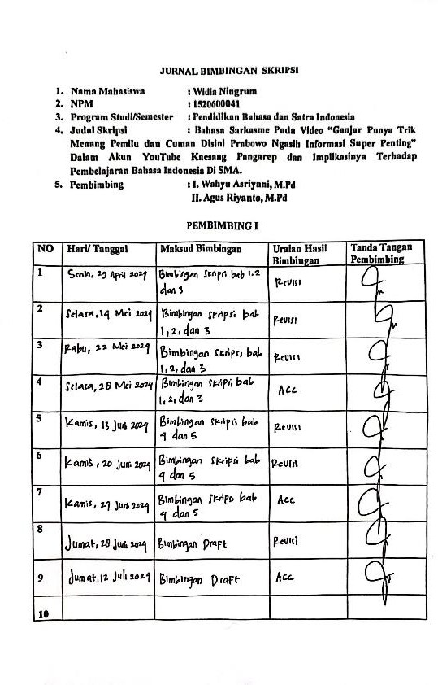

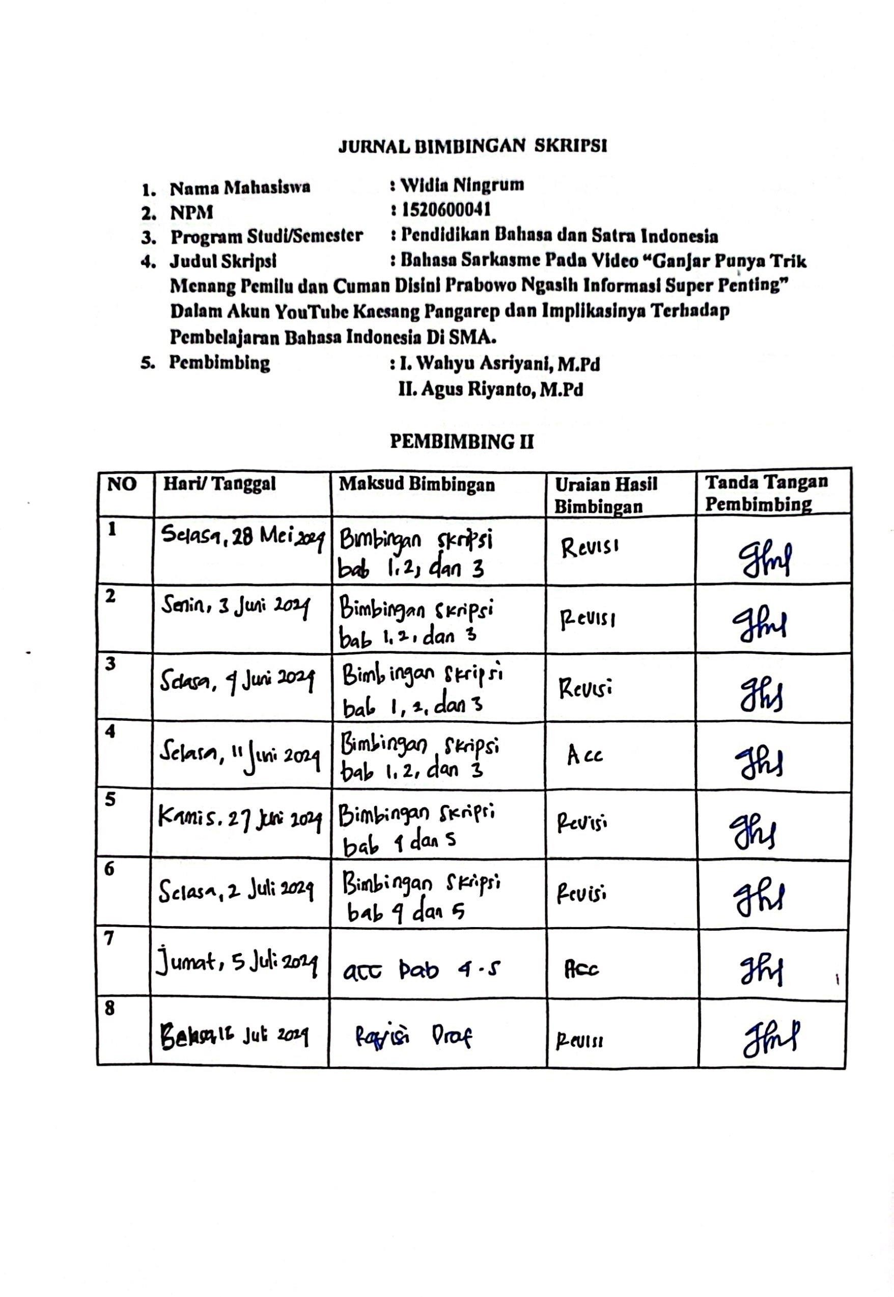

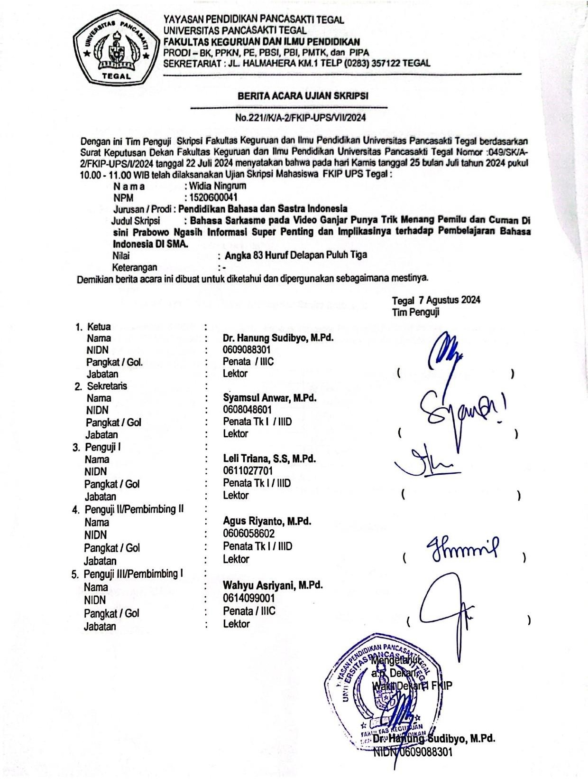

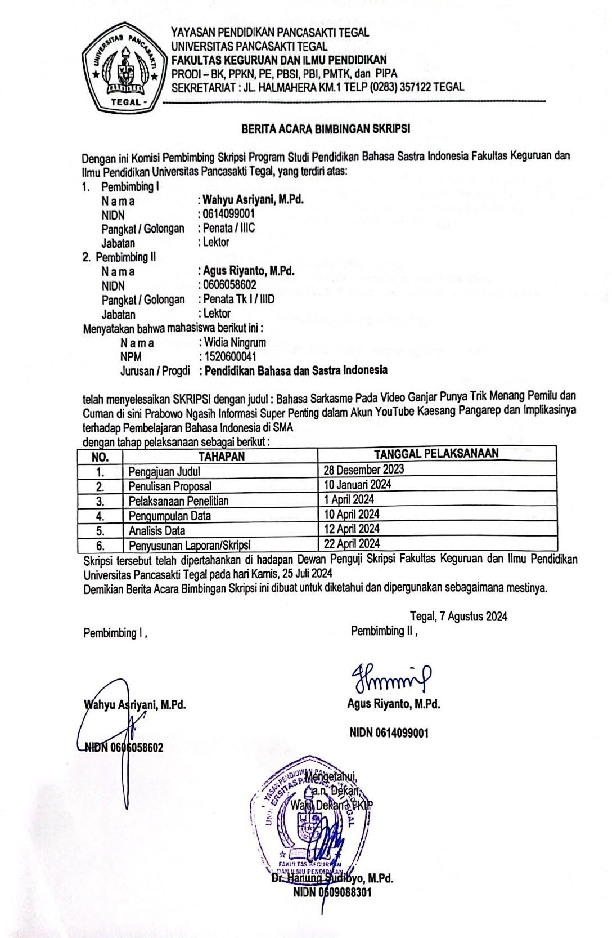

# BIOGRAFI PENULIS

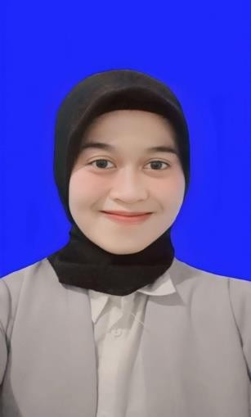**WIDIA NINGRUM,** lahir di Brebes pada tanggal 24 Agustus 2002. Merupakan anak peremupuan satu - satunya pertama dari 3 bersaudara. Penulis tinggal di Brebes. Penulis mengenyam pendidikan di SD Negeri Tegongan 1, SMP Negeri 3 Tanjung, SMK Negeri 1 Bulakamba, dan Universitas Pancasakti Tegal. Penulis merupakan seorang yang tidak pernah menyerah saat melakukan suatu tugas dan kewajiban salah satunya

tugas akhir skripsi. Sejak kecil penulis mempunyai cita - cita sebagai guru Bahasa Indonesia, sehingga penulis memilih Program Studi Pendidkan Bahasa dan Sastra Indonesia sebagai lamgkah awal meraih cita – citanya. Penulis percaya semua kesulitan aka nada kemudahan seperti halnya menulis skripsi ini.